2016高知縣防災論壇暨商談會
〜以產·官·學合作提高防災力〜
為加強台灣與高知縣災害防治產官學交流與合作，高知縣政府訂於2016年10月24日及25日由高知縣尾崎正直知事率團訪台，訪台期間分別假台北及高雄舉辦防災論壇暨談會及研討會。會中將邀請官方及民間專家簡報，針對台日雙方災害防治發表專題演講，並安排企業分組一對一洽談(每場次約30分鐘)，現場備有中日文口譯，尋求符合彼此需求的合作模式，互惠雙贏，機會難得，敬請把握。
主辦單位：高知縣政府
共同主辦：台日產業技術合作促進會、台灣防災產業協會、高知縣産業振興中心、高知縣貿易協會
協辦單位：日本交流協會、台日產業合作推動辦公室(TJPO)、台日商務交流協進會、中華民國三三企業交流會
台 北：10月24日（一）13：00 / 台北國際會議中心102室（台北市信義路五段1號）/論壇+商談會
高 雄：10月25日（二）13：30 / 寒軒國際大飯店B2F（高雄市四維三路33号）/研討會

公司名稱 | 產品/尋找
- 技研製作所 | 產 品：環保型靜壓植椿機、地下停車場、地下自行車停車場  商談對象：土木工程案件包辦商，設計顧問公司，港灣局，原承包商
- 高知 丸高 | 產 品：SqC工法鋼管橋架施工法・水上作業用的人工地盤  商談對象：政府部門（內政部：警政署・消防署・建設局）地方政府・建設公司
- 第一顧問
- 西宮產業 | 產 品：防止水泥剥落網（高架橋用）・高強度防止水泥剥落網（山洞、隧道用）・  加強耐震工法・預製式的避難樓梯  商談對象：和道路相關、隧道、橋樑的維修保繕相關企業及業務人員
- From Heart | 產 品：不織布毛毯、睡袋式担架、緊急避難背包、洗手間用品、保存水等  商談對象：防災儲備系列商品進口商(如毛毯、担架、保存水、消臭劑、衛生紙、餅乾
- 高知縣混凝土製品工業公會 | 產 品：混凝土產品製造、環境Ⅱ預製板（磚塊）  商談對象：在台灣北部製造混凝土產品企業、建設業者和商社
７. OSASI－Technos | 產 品：防災測量機器  商談對象：正涉入該市場，並了解當中各項環節的政府機關、研究機構以及私人企業等  作商談
謹註：
1. 活動議程及高知縣企業簡介敬請參閱附件。
2. 敬請有興趣參加者於現場報到。
3. 報名請洽：台日產業技合作促進會 高千惠小姐，電話:(02)2735-6006分機5264，傳真:(02) 2735-2206，
E-mail: tjcit.jimukyoku@gmail.com。

台灣・高知縣防災論壇
～以産・官・學三者合作來提高防災力～

■主辦單位：高知縣
■共同主辦：台日産業技術合作促進會（TJCIT）、台灣防災産業協會、高知縣産業振興中心、高知縣貿易協會
■協辦單位：日本交流協会、台日產業合作推動辦公室(TJPO)、台日商務交流協進會
■舉辦日期：2016年10月24日（一） 13:00～15:00
■會場：台北國際會議中心102室（台北市信義路五段1號）
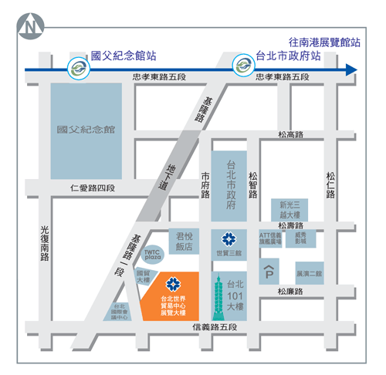
■參加費：免費
■議程表
13:00 開幕
13:00～13:15 高知縣知事致辭、共同主辦單位致辭
13:15～13:35 Ⅰ．高知縣知事 講演（同歩口譯20分）
『防災先進縣「高知」的具體作法』
13:35～13:55 Ⅱ．内政部消防署長 講演（同歩口譯20分）
『關於台灣防災對策的現狀和課題(暫定)』
14:00～15:00 Ⅲ．專題座談會
⇒提高台日雙方針對防災力的意見交流。
＜與談人＞
・日本：高知縣知事 尾﨑正直
京都大学 防災研究所 教授 牧紀男
・台灣：官方代表：内政部消防署 署長 陳文龍
業界代表：台灣防災産業協會 理事長 周天穎
・引言人：銘傳大学 都市計劃與防災學系 客座教授 陳亮全
15:00 閉幕

防災先進縣高知製品・技術商談會ｉｎ台灣

■舉辦日期：2016年10月24日（一） 15:00～17:00
■會場：台北國際會議中心103室（台北市信義路五段1號）
■參加方法：事前報名制
■參加企業：㈱技研製作所、㈱高知丸高／㈱第一顧問、㈱西宮產業、㈱From Heart、
高知縣混凝土製品工業公會、㈱OSASI－Technos 合計7家企業

台灣・高知縣防災研討會 in 高雄

■主辦單位：高知縣
■共同主辦單位：台日産業技術合作促進會（TJCIT）、台灣防災産業協會、高知縣産業振興中心、高知縣貿易協會
■協辦單位：日本交流協会、台日產業合作推動辦公室(TJPO)、台日商務交流協進會
■舉辦日期：2016年10月25日（二） 13:30～16:30
■會場：寒軒國際大飯店B2F（高雄市苓雅區四維三路33号）
■參加費：免費
■議程表
13:30 開幕
13:30～13:40 主辦者（高知縣）致辭
13:40～14:10 Ⅰ．高知縣危機管理部 講演（含逐歩口譯40分）
『防災先進縣「高知」的具體作法』
14:10～14:50 Ⅱ．台灣（市政府或大學相關專家）簡報（含逐歩口譯40分）
『關於台灣防災對策的現状和課題（暫定）』
（休息 10分）
15:00～16:20 Ⅲ．高知縣與會企業簡報（無口譯各10分左右）
※預計大約有4～5家公司（以下為規劃中參與企業名單）
①㈱技研製作所
②㈱高知丸高
③㈱西宮產業
④高知縣混凝土製品工業公會
⑤㈱OSASI－Technos
16:20～16:30 Q & A時間
16:30 閉幕

台灣·高知縣防災論壇暨商談會、研討會報名表

公司名稱 |  |  |  |  |  | 網 址
電話 |  |  |  |  |  | 傳 真
地址
營業項目
場次 |  | 台北 - □論壇 □論壇+商談會  高雄 - □研討會 |  |  | 所屬會員
參加者姓名 |  | 部 門 / 職 稱 | 手機號碼 |  |  |  |  |  | E-mail
※台北場分組個別商談會採『預約制』，敬請勾選您有興趣商談的日本企業，本會將依照報名先後順序安排個別商談時段，並另行通知個別時間【現場備有口譯】。
 | 1.技研製作所 |  |  |  |  |  | 5.From Heart
 | 2.高知丸高 |  |  |  |  |  | 6.高知縣混凝土製品工業公會
 | 3.第一顧問 |  |  |  |  |  | 7OSASI－Technos
 | 4.西宮產業

謹註：1. 日本高知縣企業簡介敬請參閱附件一覽表。
2. 敬請有興趣參加者於現場報到。
3. 報名請洽：台日產業技合作促進會 高千惠小姐，電話:(02)2735-6006分機5264，傳真:(02) 2735-2206，
E-mail: tjcit.jimukyoku@gmail.com

- 主辦單位將依報名情況彈性調整議程。敬請有興趣參加者，參考附件報名表填覆必要資料。

